Les aiguilles

La boite à couture
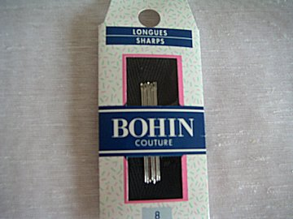
Il y a différentes sortes d’aiguilles : à coudre, à broder, à repriser, à tapisserie. Contrairement à ce qu’on pourrait croire, cette variété se justifie et on coud mal avec une aiguille à broder, on reprise mal avec une aiguille à coudre.
Une aiguille à coudre est pointue et son chas est rond (et non pas allongé).
1/ longueur de l’aiguille
Il a des aiguilles « modes » et des aiguilles « longues » : les aiguilles « modes » sont plus longues que les aiguilles dites « longues ». Personnellement je préfère les longues. J’ai l’impression de les avoir mieux en main, de mieux les guider.
2/ grosseur de l’aiguille
Plus une aiguille est fine, plus il est facile de coudre avec. Mais il faut tout de même qu’on puisse enfiler le fil dans le chas.
La grosseur de l’aiguille (et du chas) est repérée par un numéro : plus le numéro est grand, plus l’aiguille est fine.
On trouve en mercerie des paquets d’aiguilles « assorties » : c’est une gamme d’aiguilles joliment présentées, rangées par taille, croissante puis décroissante, du n° 9 (la plus fine) au n° 3 (la plus grosse) puis et à nouveau au n°9.
Il y a aussi des paquets d’aiguilles toutes identiques. Les tailles n° 7 et 8 sont les plus courantes et les plus utiles.
3/ Pour ranger ses aiguilles, il faut avoir un morceau de tissu un peu épais et moelleux, dans lequel les aiguilles pénètrent facilement. J’appelle ce porte-aiguille une « flanelle », mais je ne sais pas si c’est le terme consacré. Chaque fois que, en cours de travail, on doit poser son aiguille, on la repique dans la flanelle : cela évite de la perdre.

